Sesión Práctica 1
Informe de resultados

Nombre: ……………………………………………………………………
Paralelo: ……………………………………………………………………
Experimento 1 – Uso de la fuente DC y multímetro.

- Llene la tabla de resultados.
Potenciómetro | Voltaje del motor [V]
Al 25%
Al 50%
Al 75%
Al 100%

- ¿Qué relación observa entre el voltaje que le llega al motor y la velocidad angular de este?
- ¿Qué ocurriría si el multímetro se lo conecta con la polaridad contraria para medir el voltaje del motor?
- En términos de potencial eléctrico ¿Qué ocurriría si se conecta la fuente de voltaje con el tablero universal de la siguiente manera como se muestra en la figura?

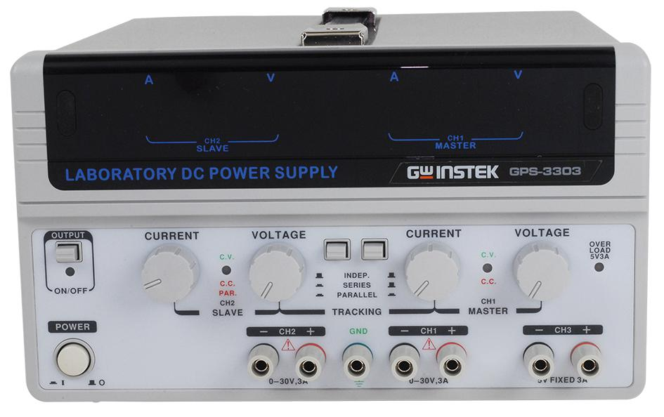

Puente conector

- ¿Es correcta dicha conexión para la fuente? En caso de no serlo ¿Por qué motivo?

Experimento 2 – Uso del generador de funciones y el osciloscopio

- Llene la tabla de resultados.
Frecuencia [Hertz] | Voltaje máximo del capacitor [$V_{max}$] | Voltaje mínimo del capacitor [$V_{min}$] | Captura de la gráfica del voltaje del capacitor
100
250
500
1000

